BÀI KIỂM TRA HỌC KÌ I
MÔN TOÁN - LỚP 3
Số báo danh: ................... Năm học 2024- 2025
Phòng thi: .............. ( Thời gian làm bài : 40 phút)

PHẦN I. TRẮC NGHIỆM (4 điểm)
(Khoanh vào chữ cái trước đáp án đúng hoặc thực hiện theo yêu cầu)
Câu 1 (1 điểm)
a) Trong hình bên, $\frac{1}{2}$ số con ong là:

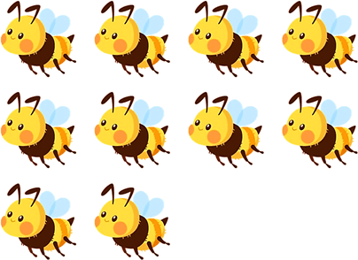
A. 3 con
B. 2 con
C. 4 con
D. 5 con
b) Một phép chia có số dư lớn nhất là 6. Số chia là:
A. 5 B. 6 C. 7 D. 8
Câu 2 (1 điểm)
a) Hình tròn tâm O có đường kính là 8 cm. Đường kính dài là:
A. 3 cm B. 4 cm C. 5 cm D. 6cm
b) 5dm = ………..mm. Số thích hợp điền vào chỗ chấm là:
A. 500 B. 50 C. 5000 D. 5
Câu 3 (1 điểm)
a) Hình dưới đây có số góc vuông là:

A. 4 B. 5 C. 6 D. 7
b) Vào mùa hè nhiệt độ nào dưới đây là phù hợp:
A. 10⁰C B. 15⁰C C. 25⁰C D. 35⁰C
Câu 4. (1 điểm) Điền số thích hợp vào chỗ chấm:
a) … : 7 = 105
b) 63 cm giảm đi một số lần thì còn 9 cm. Vậy 63 cm giảm đi số lần là:……..
PHẦN II. TỰ LUẬN (6 điểm)
Câu 5. (2 điểm)
a. Đặt tính, tính.
217 x 4  ……………..……………………  ……………….…………………..  …………….……………………. | 648 : 6  ……………………………………..  ……………………………………  ……………………………………..
b. Tính giá trị biểu thức
347 + 105 x 4 =…………………
= ………………..
Câu 6. (1 điểm)Điền số thích hợp vào chỗ trống
a. 1 kg = ………g  b. 8 dm 5mm = ......... mm | c. 1000 ml =…….l  d. 2 m 7cm =…. .cm
Câu 7. (2 điểm) Một của hàng có 567 kg gạo, cửa hàng đã bán đi 87 kg gạo. Số gạo còn lại chia đều vào 8 bao. Hỏi mỗi bao có bao nhiêu ki – lô – gam gạo?
………………………………………………………………………………………………………………………………………………………………………………………………………………………………………………………………………………………………………………………………………………………………………………………………………………………………………………………
………………………………………………………………………………………
Câu 8. (1 điểm) Năm nay mẹ 36 tuổi. con ít hơn mẹ 30 tuổi. Hỏi tuổi mẹ gấp mấy lần tuổi con? …………………………………………………………..
………………………………………………………………………………………………………………………………………………………………........................................................................................................................................................................................................................................................................................................................................................................................................................................

